# 基于Detectron2的人体姿态图像处理

1. **Detectron2的介绍：**

Detectron2是Facebook AI Research推出的最强目标检测平台，它实现了最新的目标检测算法，是对先前版本Detectron的完全重写，它源自maskrcnn-benchmark。通过全新的模块化设计，Detectron2具有更高的灵活性和可扩展性，能够直接在单个或多个[GPU](https://cloud.tencent.com/product/gpu?from=10680" \t "https://cloud.tencent.com/developer/article/_blank)服务器进行更快的训练，同时能够帮助研究人员更有效的探索最先进的算法设计。

Detectron2也包含了众多的目标检测算法的实现，例如DensePose, panoptic feature pyramid networks,和Mask RCNN的各种变种等等。目前已经应用于Facebook内部的多个工程应用中，例如搭建先进的姿态估计模型然后部署在Facebook的Smart Camera中。

Detectron2特性：

1.基于PyTorch：PyTorch可以提供更直观的命令式编程模型，开发者可以更快的进行迭代模型设计和实验。

2.模块化、可扩展：从Detectron2开始，Facebook引入了模块化设计，允许用户将自定义模块插入目标检测系统的几乎任何部分。这意味着许多新的研究项目和核心Detectron2库可以完全分开。其可扩展性也使得Detectron2更加灵活。

3.支持语义分割和全景分割。实现质量：从头开始重写推出的Detectron2，使得能够重新审视低级设计决策并解决了原始Detectron中的几个实现问题。速度和可扩展性：Detectron2比原始Detectron更快，而且可以更加方便进行GPU服务器的分布式训练。

我们可以从GitHub地址：https://github.com/facebookresearch/detectron2获取它。

1. **本项目的Detectron2的使用：**

基于Detectron2原有的目标识别功能，我们在识别出person的基础上使用边界框（Bounding Box）的坐标并进行重新剪裁（crop）和修改大小（resize）,最后进行蒙皮（mask）,实现对我们数据集图片中的预处理。

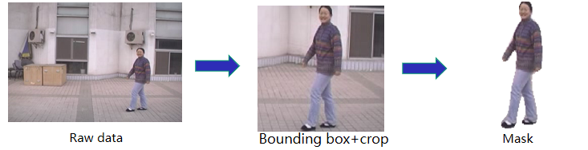

此外对数据集做了多种数据增强，增强后的原始数据集送入的detectron2进行处理，也可以获得较好的结果，因此detectron2是一个较好的目标算法，选用它来做图像的预处理也是非常合适的。

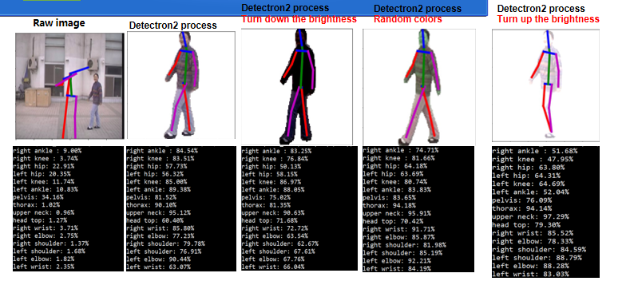

关键代码：visualizer.py  
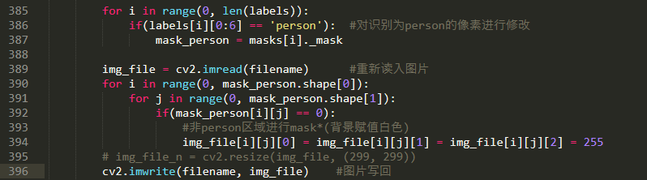

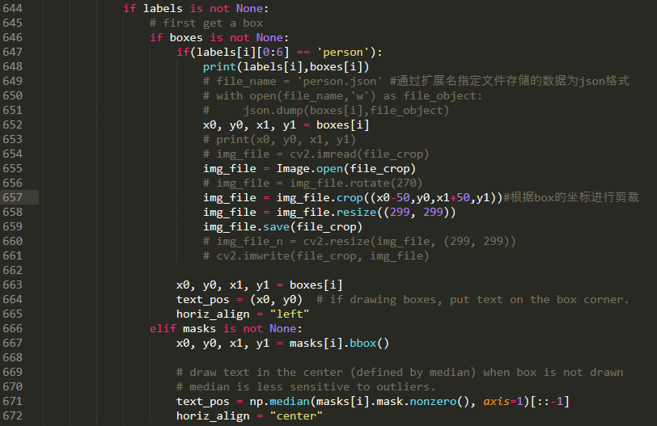

1. **本项目进行遇到的问题**
2. 在服务器上配Detectron2的环境比较复杂，失败很多次，浪费了一些时间。
3. 数据集的样本过多，每张图片都调用一次算法，所以跑起来所需时间较长。
4. Detectron2虽然目标检测效果较好，但是仍然有少部分图片无法识别出person,进行了手动剔除。
5. 在选定目标检测阈值时，不同样本的阈值可能有一定差距，所以进行了多次重复的实验。